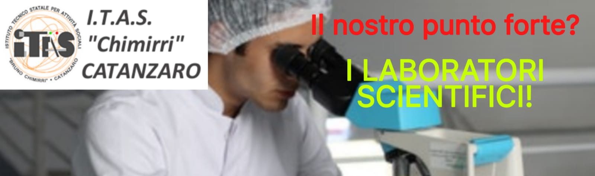
L’ingegno accresce nei laboratori
Ben 10 i laboratori scientifici messi a disposizione dei propri studenti:
Chimica Organica, Chimica Inorganica, Microbiologia, Fisica,
Biotecnologie Sanitarie ed Ambientali, Scienze, Anatomia e Fisiologia, Disegno Tecnologico, Informatica, Tessile Abbigliamento e Moda.

Consapevole della grande valenza formativa dei laboratori scientifici, l’Itas Chimirri, da anni, è particolarmente attenta al continuo ammodernamento delle attrezzature di laboratorio e all’aggiornamento dei propri docenti.
E’ ben noto quanto le attività pratiche rendano efficace ed oltremodo agevole l’apprendimento negli studenti, cosa alquanto gradita agli allievi che svolgono il 75% circa delle ore di lezione proprio nei laboratori scientifici!
Dotati tutti di ampi e luminosi spazi, attrezzati di moderne strumentazioni scientifiche, Lim, videoproiettore e rete Internet, prive di barriere architettoniche e sistemi di sicurezza a norma.
Un vero fiore all’occhiello per l’Itas Chimirri, ed è proprio grazie alla ricchezza di dotazione dei laboratori che l’Istituto ha potuto instaurare una stretta collaborazione scientifica con le strutture ospedaliere cittadine, con la facoltà di Farmacia dell’Ateneo Catanzarese, con l’UNICAL, l’UMG, l’ARPACAL, la BIOTECNOMED, la RiMa di Sellia Marina ed altri, dove gli studenti, nel corso dell’anno, si recano per svolgere importanti e significativi stages formativi.
L’Itas Chimirri, organizza attività di sperimentazione scientifica, i cosiddetti “laboratori aperti” invitando gli studenti delle terze classi delle scuole medie della provincia, a visitare e conoscere la scuola, i propri percorsi formativi e i numerosi laboratori, dove, come in un giuoco, possono cimentarsi in osservazioni scientifiche, nell’allestimento di preparati microscopici e a veri e propri esperimenti di chimica, sempre opportunamente guidati dagli stessi alunni dell’Itas e dai suoi docenti.
Vuoi conoscere anche tu i nostri laboratori con una passeggiata virtuale ?

